TD2

Convention utilisée au sujet des positions des distributeurs
Dans tous les montages pneumatiques suivants, la case de gauche des symboles des distributeurs sera appelée la position 1, et la case de droite sera appelée la position 2 :

commande 1
commande 2

Si la commande 1 est actionnée (commande de gauche), le distributeur passe en position 1
position 2
position 1
Si la commande 2 est actionnée (commande de droite), le distributeur passe en position 2

Abréviations utilisés pour indiquer la position des éléments dans un montage
Dans tous les tableaux à compléter, vous utiliserez les abréviations suivantes pour désigner les positions ou les états des différents éléments des montages :

élément | un relais ou un  bouton poussoir |  | une lampe |  | un moteur électrique |  | un distributeur |  | la tige d’un vérin
position ou  état | travail | repos | allumée | éteinte | en  marche | arrêté | en  position 1 | en  position 2 | entrée | sortie
abréviation à utiliser | T | R | A | E | M | A | 1 | 2 | E | S
II – Montages pneumatiques

Montage 1
On dispose d’un distributeur 4/2 monostable à commande manuelle, et d’un vérin double effet. Lorsque le bouton B du distributeur est au travail, le distributeur passe en position 1. Lorsque le bouton B est au repos, le distributeur repasse automatiquement en position 2 (indiqué par un petit ressort sur le symbole du distributeur, au niveau de la commande 2). Ce distributeur n’est donc stable que dans une seule position : la position 2.
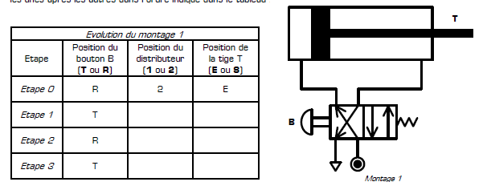
Complétez le tableau suivant, représentant l’évolution chronologique du montage 1, les étapes étant exécutées les unes après les autres dans l’ordre indiqué dans le tableau :

Montage 2
On dispose d’un distributeur 4/2 bistable à commandes manuelles, et d’un vérin double effet. Complétez le tableau suivant, représentant l’évolution chronologique du montage 2, les étapes étant exécutées les unes après les autres dans l’ordre indiqué dans le tableau :

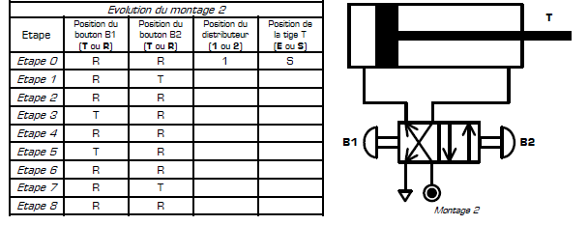

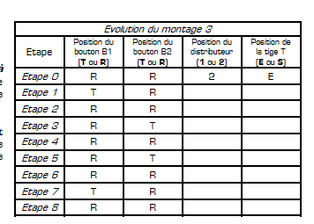

Montage 3

On dispose d’un distributeur 4/2 bistable à commandes électriques, d’un vérin double effet, et de deux boutons poussoirs électriques B1 et B2.

Complétez le tableau ci-contre, représentant l’évolution chronologique du montage 3, les étapes étant exécutées les unes après les autres dans l’ordre indiqué dans le tableau :

